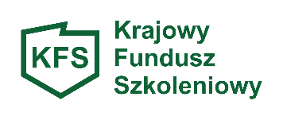
Załącznik nr 13

OŚWIADCZENIE PRACODAWCY O SPEŁNIENIU PRIORYTETU PM/5

Wsparcie kształcenia ustawicznego pracowników Centrów Integracji Społecznej, Klubów Integracji Społecznej, Warsztatów Integracji Zajęciowej, Zakładów Aktywności Zawodowej, członków lub pracowników spółdzielni socjalnych oraz pracowników zatrudnionych w podmiotach posiadających status przedsiębiorstwa społecznego, wskazanych na liście/ rejestrze przedsiębiorstw społecznych prowadzonym przez MRiPS

Oświadczam, że jestem podmiotem uprawnionym do korzystania ze środków w ramach ww. priorytetu, tj.:
- Centrum Integracji Społecznej
- Klub Integracji Społecznej
- Warsztat Terapii Zajęciowej
- Przedsiębiorstwo Społeczne
- Spółdzielnia socjalna
- Zakład Aktywności Zawodowej – w przypadku prowadzenia ZAZ przedstawiam kopię decyzji o przyznaniu statusu ZAZ wydanej przez wojewodę

………………………………………………………………………………… data/pieczątka/ podpis pracodawcy lub pełnomocnika

